**Madeleines salées au chèvre et romarin**

**____________________________________________________________**

Pour 12 madeleines

Temps de préparation : 20 minutes

Temps de cuisson : 7 minutes par fournée

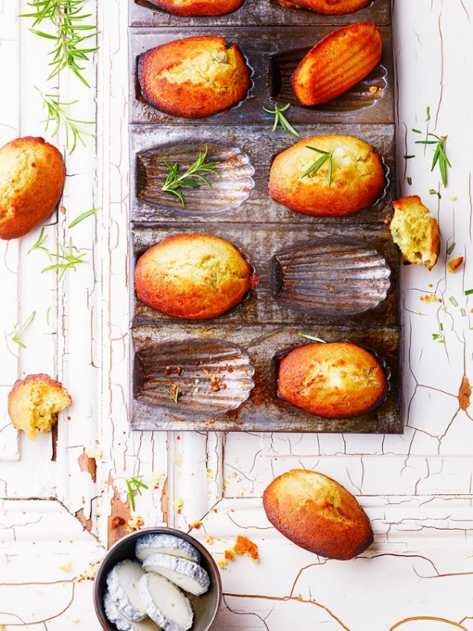

Ingrédients

120 g de beurre

120 g de farine

60 g de poudre d’amande

1 c. à café de levure

1 c. à soupe de miel

1 c. à café de sel

3 œufs

100 g de chèvre (sainte-maure de Touraine par ex.)

2 brins de romarin effeuillé et haché

Préchauffez le four à 240°.

Faites fondre le beurre, ajoutez le miel et laissez tiédir.

Mélangez farine, levure, poudre d’amande, sel et poivre. Incorporez les jaunes d’œufs. Fouettez légèrement les blancs à la fourchette jusqu’à ce qu’ils commencent à mousser légèrement, puis incorporez-les à l’appareil et ajoutez le beurre fondu. Ajoutez enfin le romarin et le fromage émietté.

Remplissez les alvéoles d’un moule à madeleines bien beurré avec la pâte (environ 1 c. à soupe par alvéole).

Enfournez 4 minutes à 240° puis baissez le four à 180° et laissez 3 minutes supplémentaires. Démoulez et recommencez avec le reste de pâte.

**Astuce** : les madeleines sont meilleures à la sortie du four. Dégustez-les sans attendre ou congelez-les et repassez-les au four avant de servir.

**Recette et stylisme : Annelyse Chardon**

**Crédit photo : Julie Mechali / Cniel**